# Упражнение: Софтуерно тестване. Непрекъсната интеграция

**Проектът:** Ще ви бъде предоставен проект - .NET Core библиотека, върху която ще трябва да пишете тестовете си. Преди да започнете работата по упражнението се запознайте добре със структурата и фунционалността на проекта. (Проектът може да бъде изтеглен и от: <https://github.com/it-career/SoftwareTestingExercise>)

## Какво ще постигнем

Следвайки упражнението, ще упражните практиките за писане и провеждане на unit тестове с nUnit + mocking с Moq.

## Проект за тестване

Ще започнем като към дадения ни проект добавим нов, който ще служи за тестване. Ще кръстим проекта HeroesGame.Tests (.NET Core library). След това ще инсталираме нужните пакети за unit тестване:

* NUnit
* NUnit3TestAdapter
* Microsoft.NET.Test.Sdk

Това може да бъде направено през NuGet package manager-a. След инсталацията build-нете проекта, за да се сигурни, че всичко е наред.

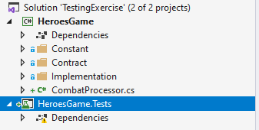

## Първи стъпки в unit тестването

След като имаме проект за тестове, нека разделим тестовете за Weapon класовете, Hero класовете и Monster класовете в отделни класове. Аналогично CombatProcessor ще бъде тестван в отделен клас. Вече можем да добавим референция към тествания проект и да започнем писането на нашите тестове. Unit тестовете не са нищо по-различно от публични методи на класове, като всеки метод трябва да бъде анотиран с атрибута [Test], който идва от NUnit.Framework библиотеката. Нека първо тестваме класовете за герои.

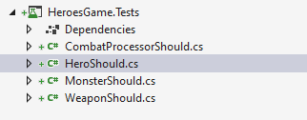

Ще започнем като тестваме дали при създаване на нов герой му се задават правилните начални стойности.

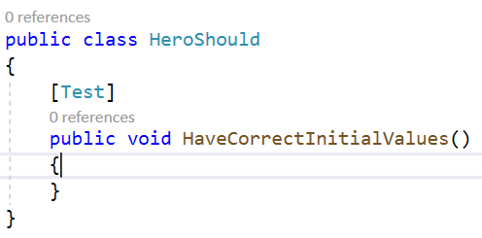

Следвайки принципа за три логически фази на тестване първо ще подготвим тествания обект като го инициализираме, като в този случай тестваме конструктора т.е. тази фаза съвпада със втората фаза за извикване на тествания метод. Накрая – в третата фаза ще сравним получения резултат с очаквания от нас такъв. Сравняването на резултатите става чрез статичния клас на NUnit.Framework Assert. С класът Is пък се достъпват различни опции за сравнение. Всеки тест метод може да съдържа много Assert твърдения, като тестът минава тогава и само тогава, когато всички Assert връщат true. Може да прочетете повече за класoвете Assert и Is като ги маркирате и натиснете F1 (ще бъдете препратени към онлайн документацията на NUnit.Framework).

В случая, за да тестваме дали правилно са зададени първоначалните стойности трябва да проверим една по една стойностите на свойствата на току-що създаден от нас обект от тип герой:

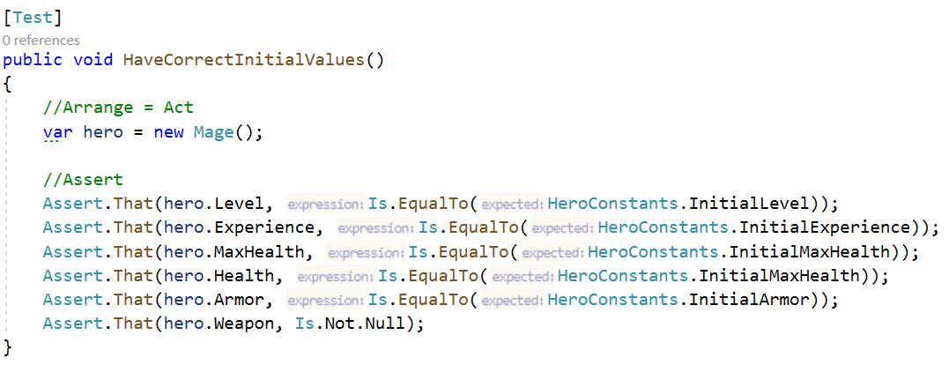

## Провеждане на тестове

Visual Studio предлага лесен начин да проведем нашите тестове – чрез Test Explorer. За целта изкарайте Test Explorer-а от Test -> Test Explorer. Visual Studio автоматично ще открие методите маркирани с атрибута Test и ще ги разпознае като тестове. Ако всичко е наред трябва теста да се покаже.

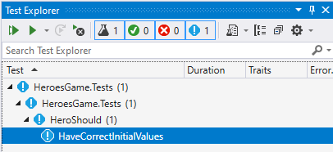

Провеждането на теста става или от менюто на Test Explorera или десен бутон върху теста -> Run. След провеждането му трябва да получим положителен резултат.

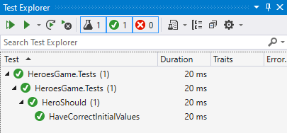

Нека нарочно добавим грешка в теста, която след това ще премахнем, за да видим какво става, когато теста се проваля. Нека обозначим, че очакваме нивото на новосъздадения ни герой да е 5-то, след което пуснем теста отново.

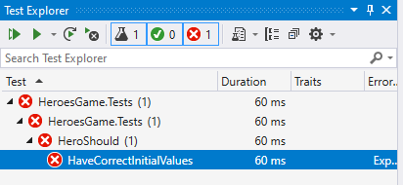

Този път теста се провали. В TestExplorer-а можем да видим съобщение, което описва защо тестът се е провалил. Ако не харесваме това съобщение можем и ръчно да създадем наше такова, трябва само да го добавим като символен низ, който е трети аргумент на That() метода.

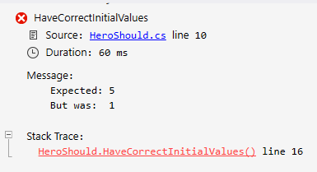

Нека добавим наше съобщение и пуснем теста отново, за да видим как изглежда.



Тестът отново се проваля, но този път получаваме по-подробна информация относно причината.

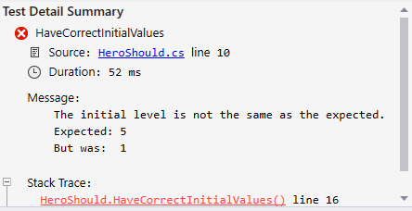

Нека върнем теста в предишното му, работещо, състояние.

## Тестване класа за герои

В тази част ще напишем тестове за всички методи на героя.

* double TakeHit (double damage)

Очаквано е за нов герой след поемане на удар жизнените му точки му да е равна на първоначалните жизнени точки минус стойността на удара. В уравнението добавяме и стойността на първоначалната защита за герой.

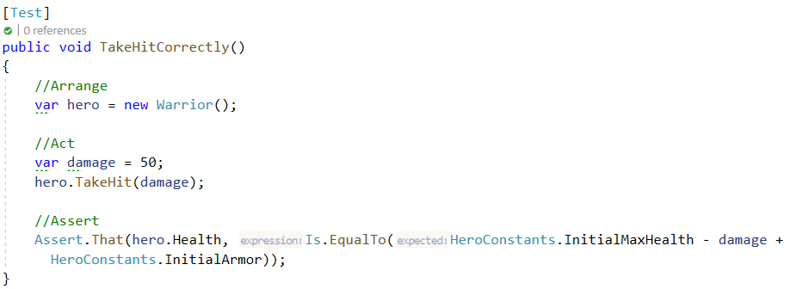

Забележете как и в двата теста, които имаме досега се повтаря един и същи код – инициализираме нов герой (няма значение от какъв вид, тъй като тестваме базовия клас). Тази дупликация на код лесно може да бъде избегната като се използва метод, който се изпълнява само веднъж преди всички тестове и в който се инициализира герой или такъв в който наново се инициализира герой преди всеки един тест. Това може да бъде постигнато като се използват съответно атрибутите OneTimeSetUp и SetUp.

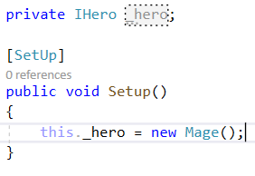

След като добавихме поле, което пази нашия герой и метод, който го реинициализира преди всеки тест можем спокойно да изтрием повтарящият се код от тестовете си и да направим проверките да сочат към това поле.

Аналогично ако се наложи можем да изпозлваме атрибутите OneTimeTearDown и TearDown, за да анотираме методи, които да се изпълняват след тестовете.

Освен за правилно калкулиране на щетите и отнемането от жизнените точки на даден герой трябва да проверим дали TakeHit методът хвърля грешка при подаване на невалидна стойност (отрицателно число за щетите). Това може да се постигне, като се използва метода Throws<T>() на класа Assert.

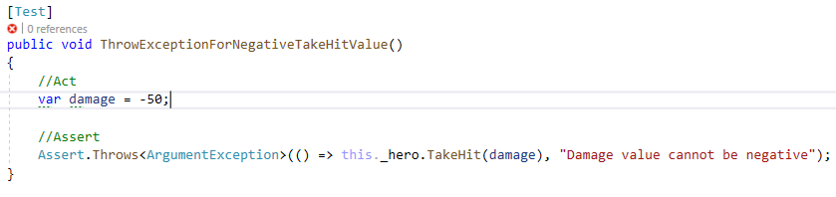

Нека проведем всички тестове и видим резултатите от тях.

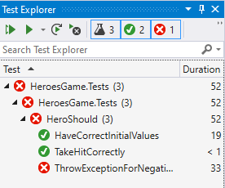

Последният ни тест се проваля – по този начин открихме първата си грешка в кода чрез unit тестване. Нека оправим метода TakeHit() – при отрицателна стойност за щетите да хвърля грешка от тип ArgumentException със съобщение „Damage value cannot be negative“ и пуснем теста отново. Ако този път всички тестове минат, грешката е правилно отстранена.

Забележете, че в момента тестваме метода само с една отрицателна стойност и с енда положителна такава. Това не е много показно дали метода работи коректно. Какво ако искаме да тестваме за повече стойности? Да напишем 100 теста, за да тестваме метода с различни стойности е грешен подход, който ще отнеме много време. За целта NUnit предлага няколко решения на този проблем.

Нека първо разгледаме атрибута TestCase. Той позволява няколко пъти да се изпълни един и същи метод като различен тест с различни стойности. За целта сигнатурата на метода трябва да се промени по такъв начин, че стойностите, които искаме да се различават в тестовете да се получават като параметри за метода.

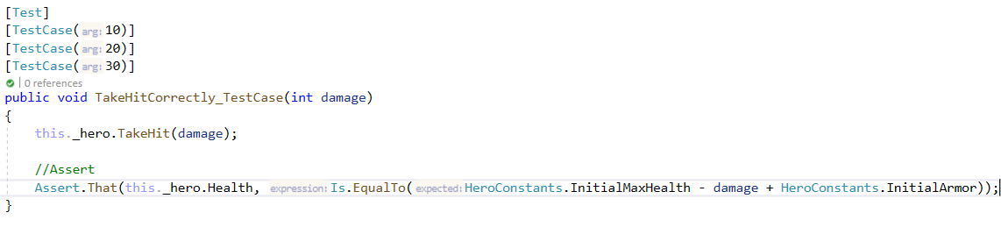

След провеждането на тестовете, в Test Explorer-a ще откриете, че с новият ни метод са проведени 3 теста съответно със стойности 10, 20 и 30 за щетите.

Аналогично напишете TestCase-ове и за отрицателни стойности, които се подават на метода TakeHit().

Друго решение на същия проблем е да се анотират параметрите на метода с атрибута Values, като се подадат всички стойности, които искаме да се тестват за даден параметър. Обърнете внимание, че по този начин ще се извъртят всички възможни опции – ако имаме 3 параметъра с по три стойности зададени чрез Values ще бъдат проведени 27 теста.

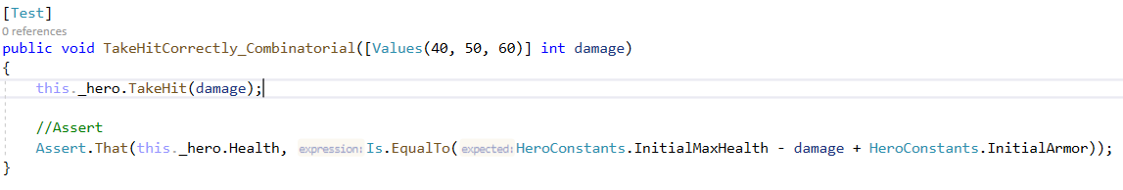

Отново можем да видим, че са проведени 3 нови теста.

Последното решение на този проблем, което ще разгледаме, е чрез атрибута Range. Той работи по подобен начин на Values, но приема начална стойност, крайна стойност и стъпка, като започва от началната и увеличава със стъпката докато не достигне до крайната стойност.

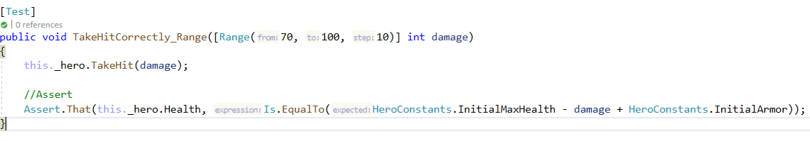

Отново, ако проверим ще видим, че за всяка стъпка се провежда отделен тест.

Напишете тестове, проверяващи коректността на методите:

* void GainExperience(double xp)
  + Забележете, че според имплементацията на методи дори при получаване на огромно количество точки опит не може да се вдигне повече от 1 ниво наведнъж (оставете това така).
* void Heal ()
* bool IsDead ()

##### Примерна имплементация (отвори само при нужда):

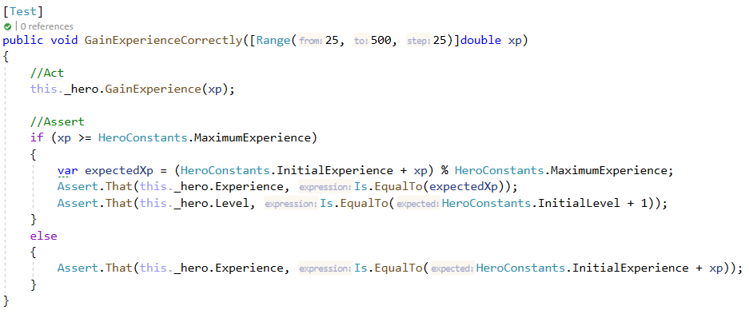

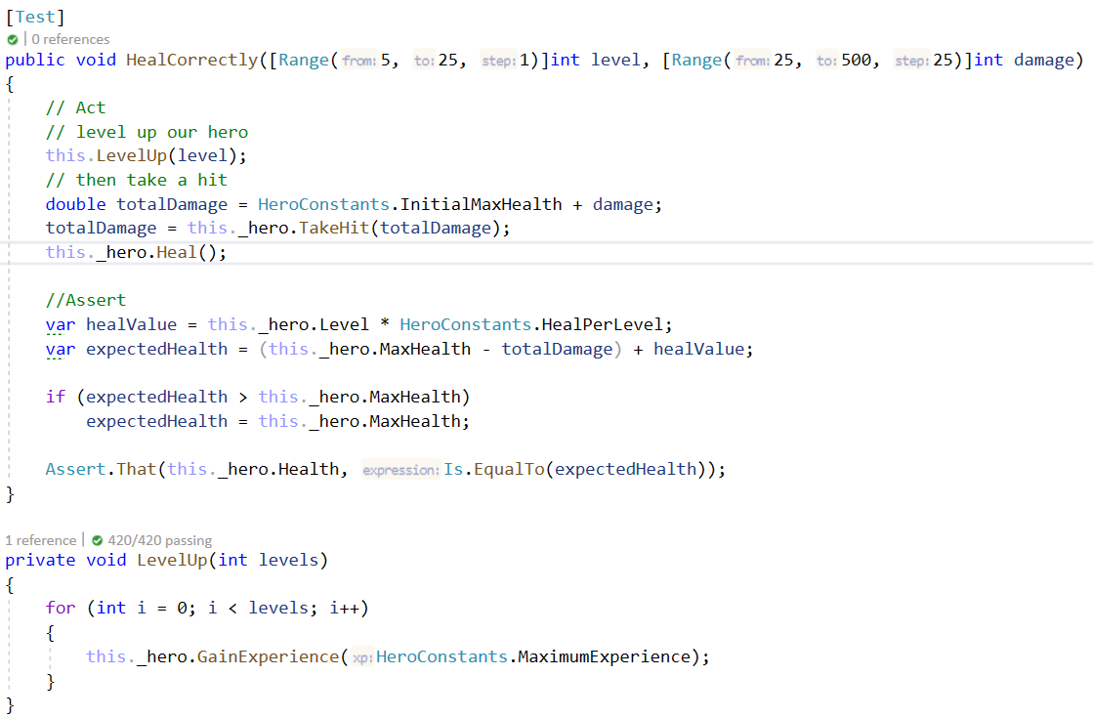

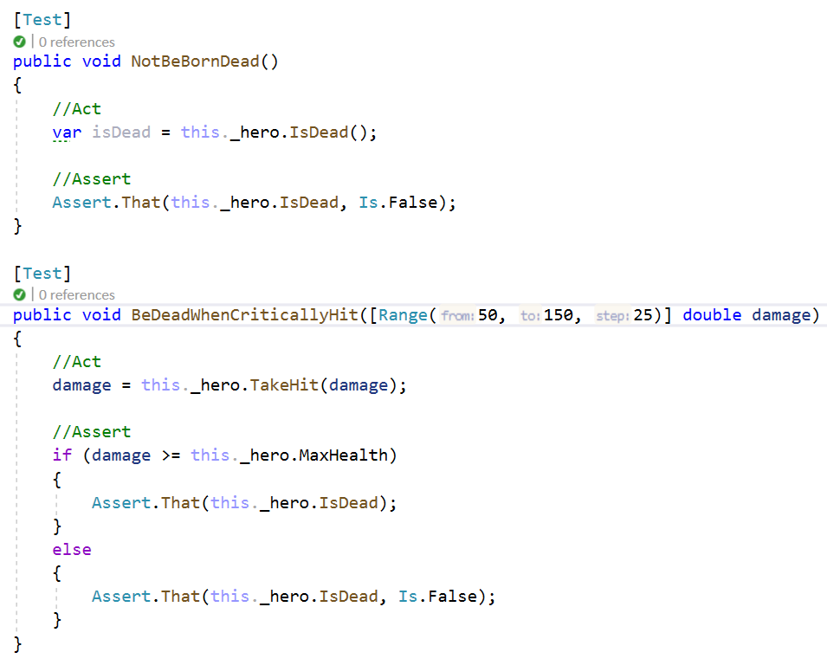

#### Тестване в специфика

След като сме написали нашите тестове за базовата функционалност на всеки герой е време да напишем и тестове в специфика. Например, когато герой от тип ловец вдигне ниво, неговите атрибути (жизнени точки, броня) трябва да се увеличават според класа му. Опитайте да напишете тестовете самостоятелно с придобитите вече знания - това няма е фокус на упражнението, а самостоятелна задача, за да упражните наученото.

## Тестване на класовете за оръжие и чудовище

По аналогичен начин ще тестваме всеки метод и свойство на класовете за оръжия и чудовища, като започнем от базовата функционалност и преминем към специфика. Опитайте да напишете тестовете сами и не забравяйте, че това което прави даден тест добър е количеството код, изпълнявано заедно с теста. Колкото повече код покриват тестовете ни толкова повече може да се разчита на тях. Ние ще преминем директно към по-специфичната част – тестването на процесора за битки.

## Тестване процеса на битка

В тази секция ще тестваме класа CombatProcessor. Нека започнем от конструктора, като проверим дали при създаването на нов процесор на битка правилно се задават първоначални стойности за протокола и героя. Очаквано е при създаване на нов процесор, той да има герой, както и протокол и проткола да е празен.

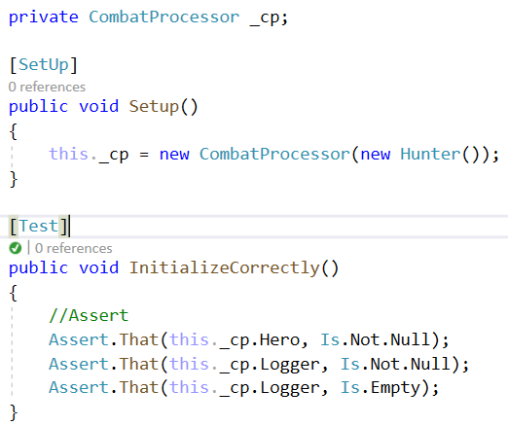

След това ще продлжим с тестването на основния метод, който класа предлага - void Fight(BaseMonster monster). Старайте се да обхванете колкото се може повече гранични случаи. Използвайте и други класове на NUnit като например Does и Has.

##### Примерна имплементация (покажи само при затруднение)

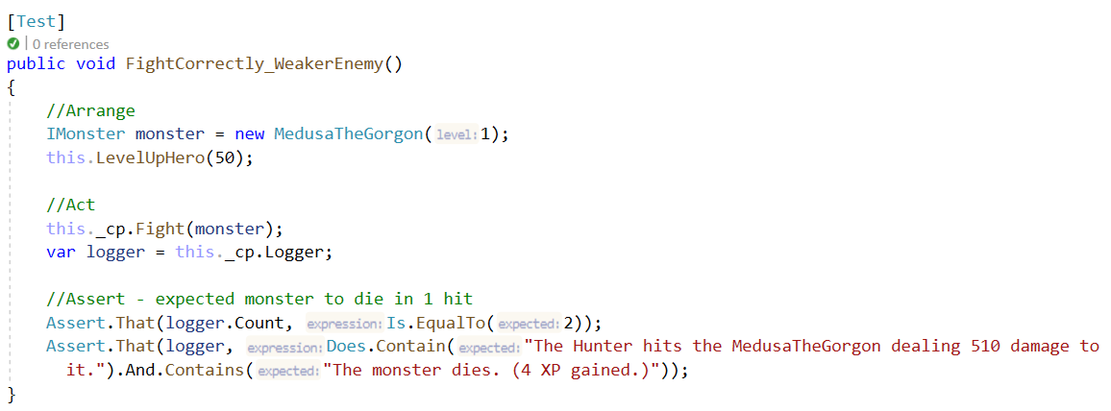

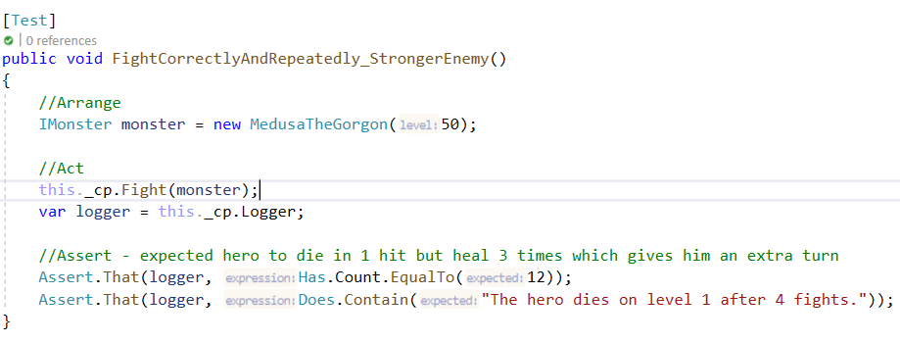

#### Какво следва?

След като минахме през първите стъпки в писането на unit тестове с NUnit е време да продължим с mocking като за целта ще използваме Moq.

## Mocking с Moq

За да започнем, на първо място е нужно да инсталираме пакета Moq, което може да бъде направено през NuGet Package Manager.

#### Защо e нужен mocking?

Най-просто казано mocking-ът ни е нужен, за да не работим с истински данни повреме на тестване. Освен това с тази техника можем да създадем копия на различни класове, от които нашият тестван клас зависи, но в момента не са обект на нашето тестване. Вместо да създаваме реални такива класове можем да създадем Mock клас, който да замести тези зависимости. В случай, че се тества репозитори е препоръчително да се използва mocking, за да няма реален досег с базата от данни.

#### Как да започнем

Нека инсталираме пакета Moq и се върнем при нашите тестове за герои. Като използваме конструктора на класа Mock, създаваме инстанция от класа, който ще ни трябва. Нека заменим кода в сегашния ни Setup метод.

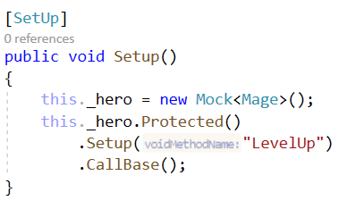

Moq позволява да се зададе и функционалност за всеки метод. За да работят нашите тестове върху метода LevelUp, трябва да окажем, че искаме той да се изпълнява. Това става с помощта на Moq.Protected, в метода Setup подаваме като символен низ името на метода ни (понеже е защитен) а с метода CallBase оказваме, че желаем реалния метод да се извика.

Това е всичко, което ни трябва за сега. Ще забележите, че тестовете вече не могат да бъдат проведени. За да достъпим инстанцията на нашият Mock обект използваме свойството му Object.

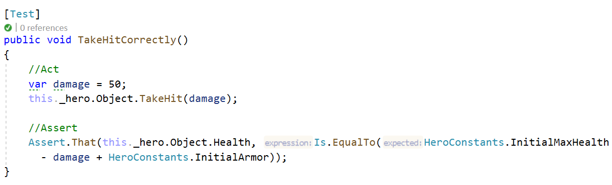

По аналогичен начин използвайте mocking при тестването и на другите класове.

Информация относно възможностите на Moq можете да откриете и в GitHub репозиторито на библиотеката - <https://github.com/Moq/moq4/wiki/Quickstart>

## Непрекъсната интеграция

След като накратко се запознахме с unit тестването със C# и mocking с Moq, сега е време да преминем към следващата стъпка – непрекъсната интеграция. За целта ще изпозлваме Travis CI и GitHub.

#### Как да започнем

Влезте чрез GitHub акаунта си в <https://travis-ci.com/>, след което синхронизирайте репозиторито, върху което искате да имплементирате непрекъснатата интеграция.

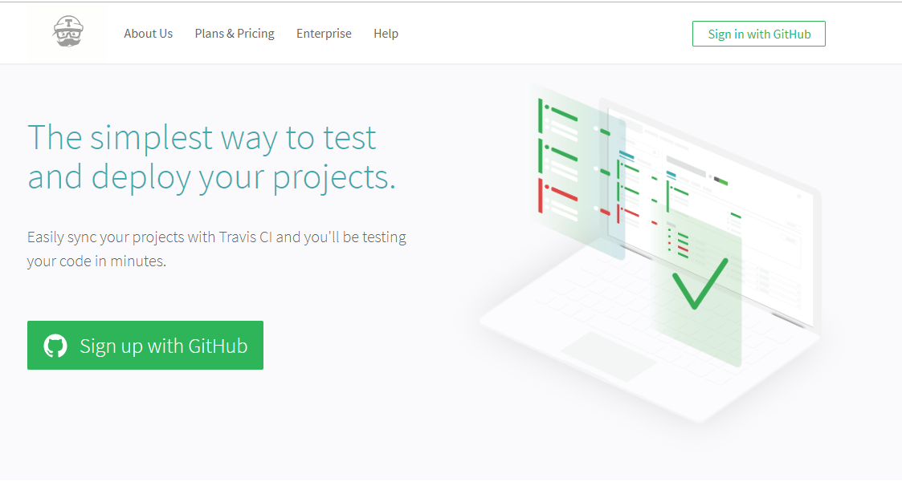

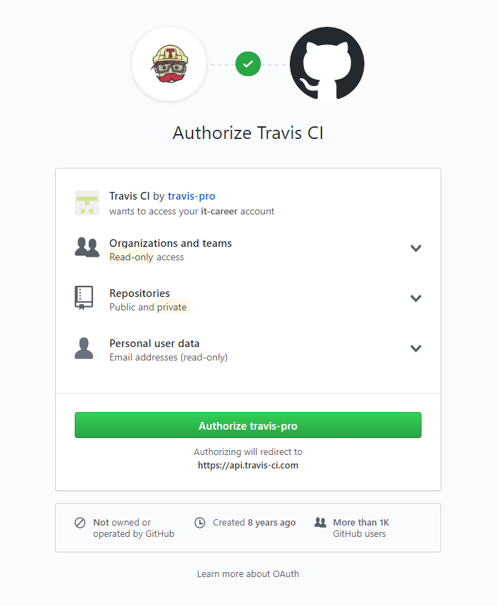

При поискване, дайте права на Travis CI да достъпи вашия GitHub акаунт. Ще бъдете пренасочени към страница, съдържаща инструкции как да започнете първата си непрекъсната интеграция. Насочете се към “Activate all repositories using GitHub Apps”.

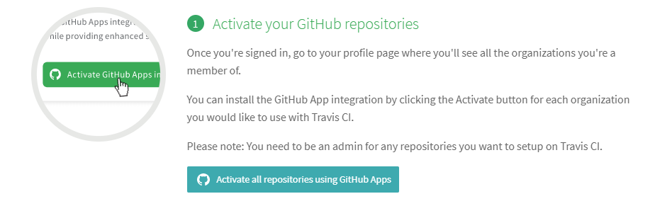

Отново ще бъдете питани за разрешение, което трябва да дадете за да продължи процеса.

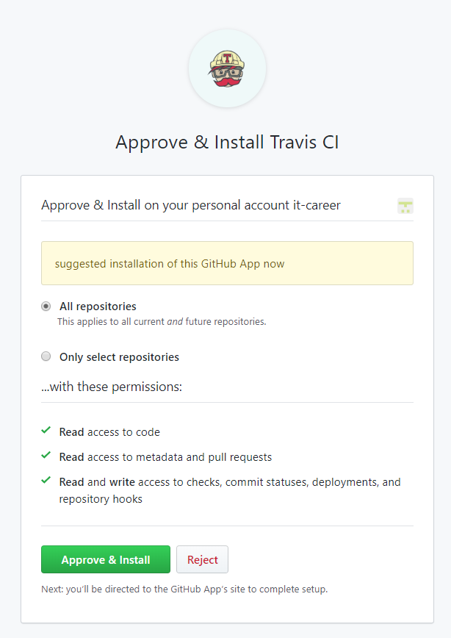

След това ще бъдете пренасочени към страница с всичките ви репозиторита от GitHub акаунтът ви. Изберете репозиторито върху което искате да работите. След това добавете нов файл в основата (root) на репозиторито – файлът трябва е наименован .travis.yml и да съдържа инструкции какво да прави за нас Travis CI. Съдържанието на файла варира според изпозлваният език, библиотеката за тестване, какви скриптове искаме да се изпълняват и др. Файлът, който ние ще изпозлваме за нашето .NET Core приложение с тестове на nUnit e следния:

|  |
| --- |
| language: csharp  mono: none  sudo: false  dist: bionic  dotnet: 3.0  before_install:  - sudo apt-get install -y dotnet-runtime-2.2  script:  - dotnet --version  - cd ./TestingExercise  - dotnet restore  - dotnet build  - dotnet test ./HeroesGame.Tests/HeroesGame.Tests.csproj |

Конфигурациите, които задаваме са за .NET Core, като след като инсталираме dotnet-runtime проверяваме дали инсталацията е била успешна с командата dotnet –version и ако е била такава навигираме до папката на проекта си, след което го build-ваме и пускаме тестовете с командата dotnet test. Ако всички тестове минат ще получим одобрение в travis-ci интерфейса.

За да започне Travis CI да следи вашето репозитори, трябва първо да добавите .travis.yml файлът (т.е. да го качите в репозиторито – най-външната/git директория).

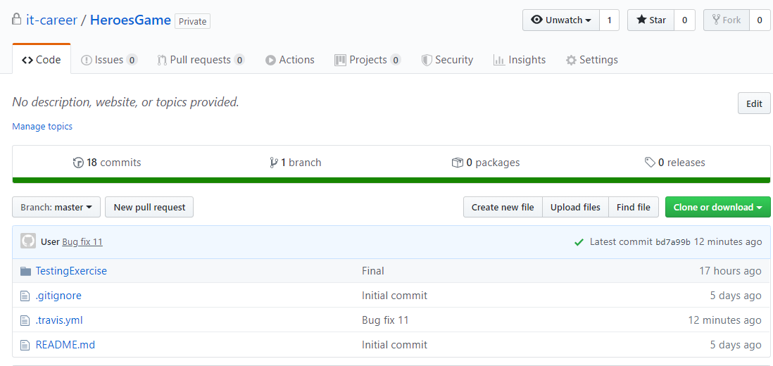

След тази стъпка Travis CI вече следи проекта ни – нека се върнем в клиента му на адрес https://travis-ci.com/име_на_GitHub_акаунт/<име_на_проекта>

След определено време, ако всичко е наред ще видим следния екран оказващ, че commit-а, който току що сме направили за да добавим .travis.yml файла не носи никакви грешки в проекта:

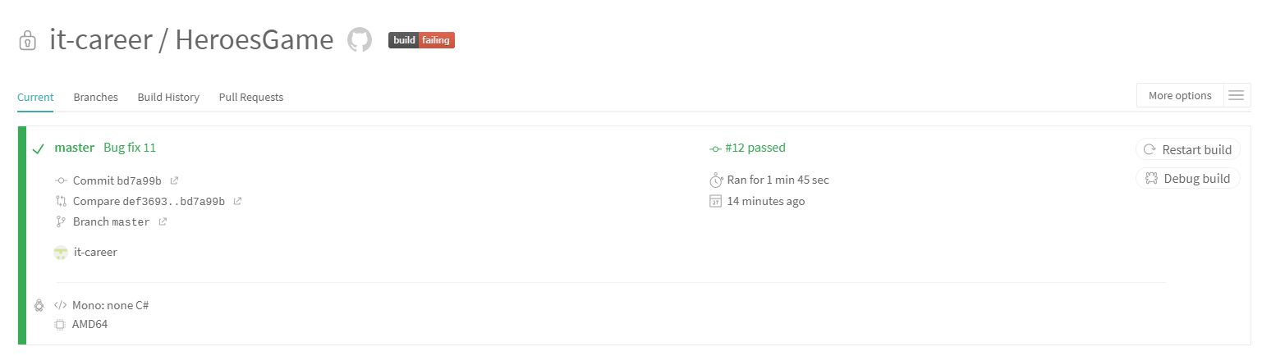

От сега нататък Travis ще следи всеки последващ commit и ще проверява дали пречи по някакъв начин на build-а на проекта или пък проваля някой от unit тестовете ни. Нека направим минимална промяна в проекта – например да добави коментар в някой от файловете, за да сме сигурни, че това няма да провали тестовете или build-а, след което ще видим как Travis CI действа.

След като сме направили промени и сме ги качили в репозиторито на проекта ни можем да се върнем към Travis CI.

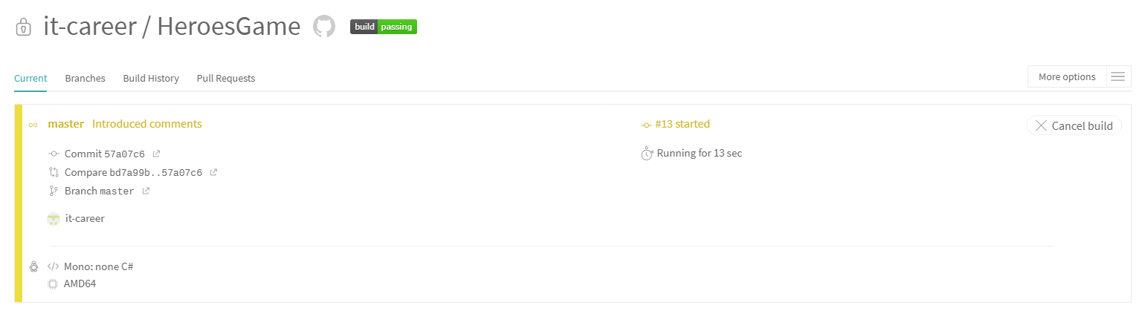

Новият commit е разпознат и скрипта ни е в действие. Обърнете внимание, че това време в зависимост от големината на скрипта (т.е. командите, които трябва да бъдат изпълнени) и големината на проекта може да е няколко минути.

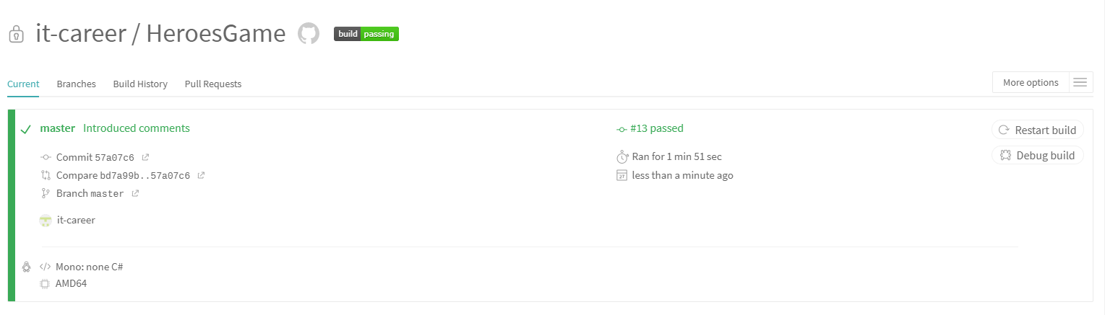

В нашият случай отнема около 1 минута и 51 секунди, след което получаваме информация, че всичко е успешно и commit-а по никакъв начин не ощетява проекта ни.

Това е краят на упражнението. Вече знаете как да пишете unit тестове, използвайки нереални обекти (mocking) и да имплементирате в някаква форма продължителна интеграция.